研究对勾函数
- 表达式
- 图象的特征及单调区间
- 指定区间上的取值范围

常规题选
1.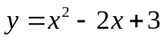在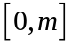上有最大值，最小值，则的取值范围是( )
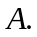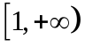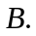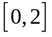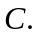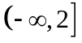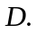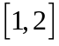
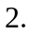函数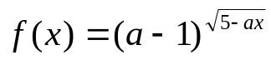在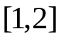上为单调递减函数，则实数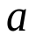的取值范围是( )
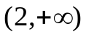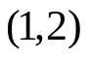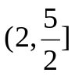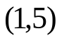
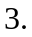不等式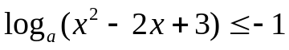，在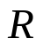上恒成立，则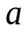的范围( )
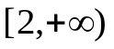 [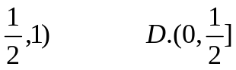
4.某商店经营的消费品进价每件14元，月销售量Q（百件）与销售价格P（元）的关系如下图，每月各种开支2000元，
- 写出月销售量Q（百件）与销售价格P（元）的函数关系。
- 该店为了保证职工最低生活费开支3600元，问：商品价格应控制在什么范围？
- 当商品价格每件为多少元时，月利润并扣除职工最低生活费的余额最大？并求出最大值。
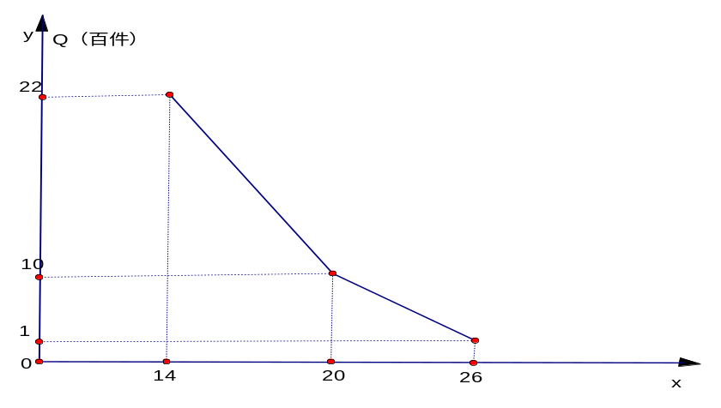

（1）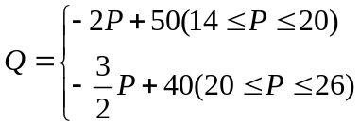
（2）当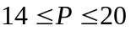时，
即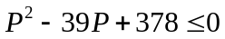，解得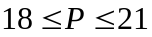，故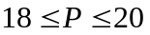;
当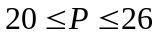时，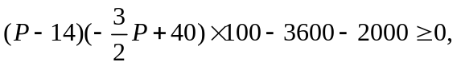
即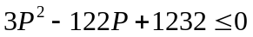，解得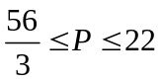，故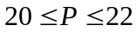。
所以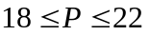
每件19.5元时，余额最大，为450元。

异常题
5.给出函数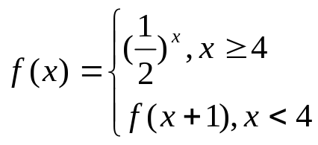，则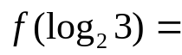 ( )
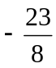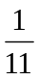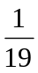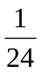

6.定义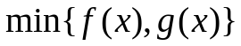为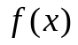与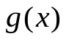中值的较小者，则函数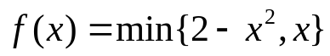的最大值是

7.若二次函数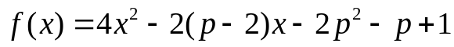在区间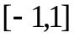内至少存在一点，使得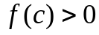，求实数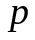的取值范围

8. 不等式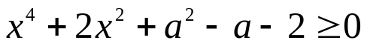恒成立，求的取值范围？

8.设函数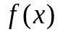的定义域为R，对于任意实数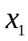、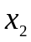，
有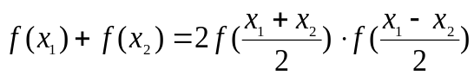，且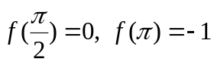 .
①.求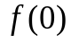的值.
②.求证：是偶函数且